105年度全國地球科學教師研習暨第一屆地震科學志工研習營

壹、計畫依據
一、科技部
二、中央研究院 永續科學研究計畫
三、教育部普通高級中學課程基礎地球科學學科中心105年度工作計畫。

貳、活動主題、緣由及目的
一、主題：從地震科學到環境災害志工報案系統: 你不能不教的地球科學。
二、緣由：台灣位在歐亞與菲律賓海板塊之間的活動聚合板塊邊界上，地殼變形劇烈，地震活動頻繁。每當台灣地區發生有感地震，除了氣象局在網頁上公佈了官方版的地震資訊外，台灣地球科學學界也在這幾年經建置完成一套整合氣象局地震速報與學界即時科學成果的資訊系統（TESIS系統），提供作為科學討論、教育推廣的平台。未來提高民眾對地震災害的危機意識，並推廣「公民地震」 (citizen seismology)。並將招募一群專業志工（以高中地科教師為種子），訓練如何辨識地震波、正確的回報地震資訊及地震相關的地質災害，同時利用我們開發的志工管理系統，在顯著地震發生後，調度志工在安全的情況下回報地震與地表災害的科學描述，協助斷定對應的孕震構造與評估後續的潛在危害。這將是第一次由學界主導，在地震時和地震後透過網路收集群眾報告，以彌補觀測系統的不足之處，並充實地震科學的現地資訊，提供防災應變參考。
三、本次係與科技部台灣地震科學中心、台灣地震科學即時資訊系統（TESIS）與地震學園合作辦理的第一屆志工研習營，目標在和高中教師結成夥伴關係，透過專業知識的深化，讓地球科學教師可以瞭解臺灣地區的歷史地震紀錄、地體構造，及地震災害對環境造成的損害，並將相關教學資源運用於課堂中，提升學生對環境的重視與保護。
四、透過生活化的地震教學活動，鼓勵地科教師運用蒐集之資料進行地球科學的教材研發，以延伸課堂知識，激發及助長學生對學科專業知識的興趣。研習營第一天由地震學園的高中種子教師介紹公民地震學，本次內容著重地震科學之實用資源與遊戲分享，除了訓練參與者如何藉由判斷地震波特徵、得到正確的地震資訊，並經由科學實做和桌遊，讓老師更輕鬆教地震; 第二天進行地震與環境災害志工講習，將會有一整天的室內課程，邀請國內在地震及相關地質災害專長的大學教授，講授他們的研究心得及地球科學知識。第三天會安排一天的野外實地考察，帶領大家再次體認活動斷層的地表特徵，及地震可能觸發的地質災害構造，同時也讓參加學員實習野外的描述及記錄。

參、辦理單位
一、指導單位：科技部
教育部國民及學前教育署
二、主辦單位：台灣地震科學中心
中央研究院地球科學研究所
基礎地球科學學科中心

肆、辦理內容
一、參加對象：全國高中職地球科學教師。
二、研習時間：105年7月13~15日(三~五)
三、研習地點：中央研究院地球科學研究所
四、研習課程：
日期 | 時間 | 課程內容 | 主持人/講師
7  月  13  日  (三) | 08：00-08：30 | 報到
 | 08：30-08：40 | 開幕
 | 08：40-09：30 | 地震科學之實用資源分享 | 新竹市立成德高級中學  地球科學教師 呂莛鈺
 | 09：30-10：20 | 地震遊戲解碼：教學示例分享 | 臺北市立第一女子高級中學地球科學教師 林郁梅
 | 10：20-10：30 | 休息
 | 10：30-12：00 | TEC100手作地震儀 | 台灣地震科學中心
 | 12：00-13：30 | 午餐
 | 13：30-15：30 | 地震桌遊 | 師大地科系  陳卉瑄 副教授
 | 15：30-15：40 | 休息
 | 15：40-17：00 | QCN和樹莓派安裝說明 | 中研院資創中心  嚴漢偉研究副技師
 | 17：00-17：30 | 綜合座談

日期 | 時間 | 課程內容 | 主持人/講師
7  月  14  日  (四) | 08：30-09：00 | 報到
 | 09：00-09：50 | 台灣的地體構造 | 中研院地球所  李建成 研究員
 | 09：50-10：00 | 休息
 | 10：00-10：50 | 我國「災防告警細胞廣播訊息系統(PWS)」介紹-以地震警報(EEW)為例 | 氣象局地震中心  蕭乃祺博士
 | 10：50-11：00 | 休息
 | 11：00-12：00 | 台灣的歷史地震 | 健行科大  鄭世楠副教授
 | 12：00-13：30 | 午餐
 | 13：30-14：20 | 地震相關天然災害的辨識 | 中研院地球所  詹瑜璋 副研究員
 | 14：20-14：30 | 休息
 | 14：30-15：20 | 雲端志工系統 | 雲林科大  朱宗賢副教授
 | 15：20-15：30 | 休息
 | 15：30-16：20 | TESIS與地震報案系統 | 中研院地球所  梁文宗 研究技師
 | 16：30-17：30 | 綜合座談

日期 | 時間 | 課程內容 | 主持人/講師
07  月  15  日  (五) | 08：30-09：00 | 報到
 | 09：00-10：00 | 車程
 | 10：00-12：00 | 野外實地調查：分組進行活動斷層的地表特徵，及地震可能觸發的地質災害構造實地勘查及報案系統實作 | 李建成研究員  詹瑜璋副研究員
 | 12：00-13：00 | 午餐
 | 13：00-16：00 | 野外實地調查：分組進行活動斷層的地表特徵，及地震可能觸發的地質災害構造實地勘查及報案系統實作 | 李建成研究員  詹瑜璋副研究員
 | 16：00-17：00 | 回程

- 報名方式：
1.線上報名：請至https://goo.gl/GLPx9I報名。
2.電話報名：(07)211-5418轉666、667
3.報名時間：即日起至105年7月1日止，或額滿停止報名。

六、其他注意事項：
1.本次研習可選擇部分參與，惟野外考察將以全程參加者為優先錄取。另外，本次研習因課程需求，請自行攜帶個人電腦。
2.本次研習依實際參與時數核發進修研習時數，全程參與者核發19小時。
3.參加教師研習之教師，旅運費由各校自行支應，請服務單位惠予公差假及課務排代。
4.本次研習的場地均無提供免費停車服務，請善用大眾交通運輸工具，若有停車需求請自行查詢臨近的停車地點。
5.為響應環保，研習期間請自行攜帶環保筷及環保杯。
6.相關資訊請至台灣地震科學中心( http://tec.earth.sinica.edu.tw/ )及基礎地球科學學科中心網站( http：//www.kghs.kh.edu.tw/earth/ )查詢。
7.活動聯絡方式：
(1)台灣地震科學中心：(02)2783-9910 ext.519
(2)基礎地科學科中心：(07)211-5418轉666、667

- 中央研究院院區平面圖
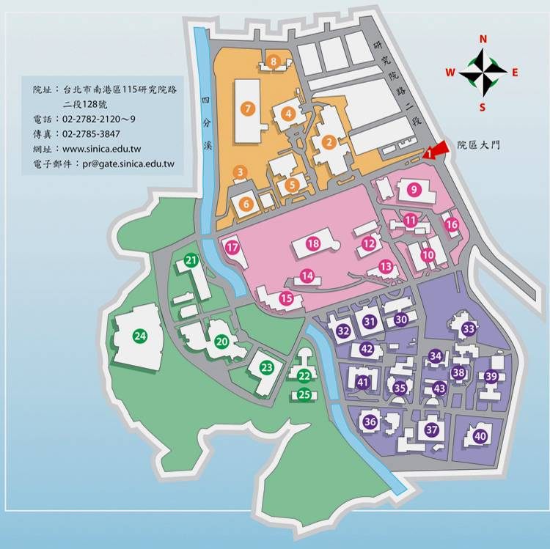
地球科學所

